3. Шифратори і дешифратори

Шифратор (кодер) – комбінаційна схема, яка здійснює перетворення сигналу на одній із вхідних шин у код номера цієї шини. Прикладом шифратора є логічна схема, яка перетворює сигнали з десяткової клавіатури 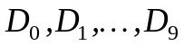 (наприклад, мікрокалькулятора) у двійково-десятковий код 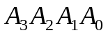 (двійкову тетраду) (табл. 1). Оскільки є можливість натиснення зразу декількох клавіш, то це може привести до збудження декількох вхідних шин, яке в свою чергу приведе до видачі коду, який у загальному випадку, не буде співпадати з кодом жодної із натиснутих шин. Наприклад, якщо 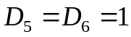, то одержимо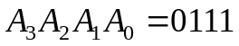, що відповідає сигналу 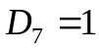. Усунути вказаний недолік можна шляхом застосування пріоритетних шифраторів, які при декількох збуджених вхідних шинах формують код однієї із них, наприклад, старшої. У цьому випадку
Таблиця 1
D_{i} | A₃ | A₂ | A₁ | A₀
D₀ | 0 | 0 | 0 | 0
D₁ | 0 | 0 | 0 | 1
D₂ | 0 | 0 | 1 | 0
D₃ | 0 | 0 | 1 | 1
D₄ | 0 | 1 | 0 | 0
D₅ | 0 | 1 | 0 | 1
D₆ | 0 | 1 | 1 | 0
D₇ | 0 | 1 | 1 | 1
D₈ | 1 | 0 | 0 | 0
D₉ | 1 | 0 | 0 | 1

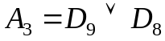,
,
,
.
Структурну схему такого шифратора наведено на рис. 1. Конструювання подібного типу шифраторів зводиться фактично до подання цифр у вигляді суми чисел, кожне із яких дорівнює 2^{k}, де k=0,1,2,… .
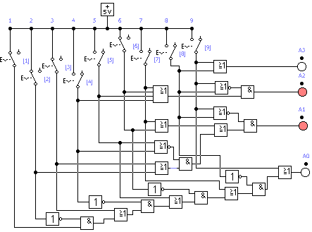
Рис. 1

У випадку, якщо потрібно за допомогою пріоритетного принципу формувати код молодшої із збуджуваних шин, то
,
,
,
.
Модель такого шифратора наведено на рис. 2.
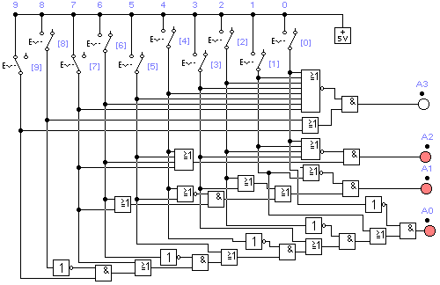
Рис. 2

Відмітимо, що в EWB41 шифратори представлені всього трьома інтегральними мікросхемами – загальною 8х3, 74147 і 74148. Схему під’єднання останньої показано на рис.3.
Призначення виводів ІМС 74148: 0, 1,…,7 – входи; 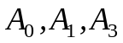 – виходи; ЕІ – вхід дозволу; ЕО, GS – виходи для каскадування шифраторів. Активним рівнем є рівень логічного нуля.
Таблиця функціонування (табл. 2) та режим роботи, використовуваного в схемі на рис.3 цифрового генератора показано на рис.4.
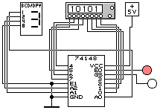Рис. 3

Таблиця 2
 | Входи |  |  |  |  |  |  |  | Виходи
EI | 0 | 1 | 2 | 3 | 4 | 5 | 6 | 7 | A₂ | A₁ | A₀ | GS | EO
1 | x | x | x | x | x | x | x | x | 1 | 1 | 1 | 1 | 1
0 | 1 | 1 | 1 | 1 | 1 | 1 | 1 | 1 | 1 | 1 | 1 | 1 | 0
0 | x | x | x | x | x | x | x | 0 | 0 | 0 | 0 | 0 | 1
0 | x | x | x | x | x | x | 0 | 1 | 0 | 0 | 1 | 0 | 1
0 | x | x | x | x | x | 0 | 1 | 1 | 0 | 1 | 0 | 0 | 1
0 | x | x | x | x | 0 | 1 | 1 | 1 | 0 | 1 | 1 | 0 | 1
0 | x | x | x | 0 | 1 | 1 | 1 | 1 | 1 | 0 | 0 | 0 | 1
0 | x | x | 0 | 1 | 1 | 1 | 1 | 1 | 1 | 0 | 1 | 0 | 1
0 | x | 0 | 1 | 1 | 1 | 1 | 1 | 1 | 1 | 1 | 0 | 0 | 1
0 | 0 | 1 | 1 | 1 | 1 | 1 | 1 | 1 | 1 | 1 | 1 | 0 | 1

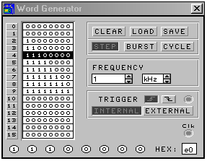Рис. 4

Дешифратор (декодер) – логічна комбінаційна схема з n інформаційними входами і 2^{n} виходами, у якої певній комбінації вхідних сигналів відповідає активний стан одного із виходів. Таким чином дешифратор є деякою протилежністю демультиплексора, у якого адресні входи стали інформаційними, а інформаційний вхід став входом дозволу. Тому часто дешифратори називають дешифраторами-мультиплексорами. Як правило n дорівнює 2, 3 або 4. Якщо потрібно більше число входів, то дешифратори сполучаються в систему.
Дешифратори і демультиплексори у вигляді серійних ІМС середнього ступеня інтеграції широко використовуються в інформаційно-вимірювальній техніці та мікропроцесорних системах керування, зокрема, в якості комутаторів-розподілювачів інформаційних сигналів і синхроімпульсів, для демультиплексування даних і адресної логіки у запам’ятовуючих пристроях, а також для перетворення двійково-десяткового коду у десятковий з метою керування індикаторами і друкуючими пристроями.
Принципову схему дешифратора для k=3 показано на рис. 5. Схема має 8 виходів, на одному з яких формується низький потенціал (логічний 0), на інших – високий (логічна 1). Номер цього єдиного виходу, на якому формується активний (нульовий) рівень, відповідає числу N, яке визначається станом входів C, B, A згідно формули 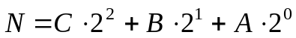. Наприклад, якщо на вході подано комбінацію логічних рівнів 101, то із восьми виходів схеми (Y0, Y1, …, Y7) тільки на виході з номером N=5 встановиться нульовий рівень сигналу (Y5=0), а всі інші виходи будуть мати рівень логічної одиниці. Цей принцип формування вихідного сигналу можна описати формулою:
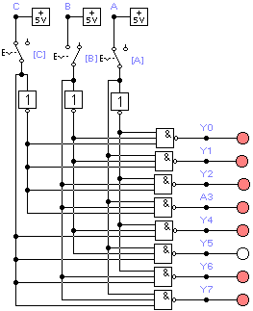
Рис.
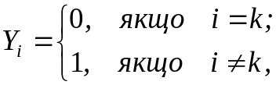
де 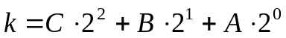.
Для цього випадку вихідні сигнали для виходів дешифратора формуються згідно логічних виразів:
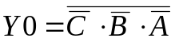, 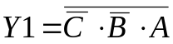, 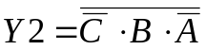, 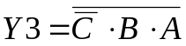,
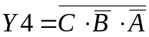, 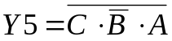, 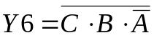, 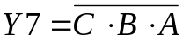.
Крім інформаційних входів A, B, C дешифратори мають додаткові входи керування G. Сигнали на цих входах, наприклад, дозволяють функціонувати дешифратору або переводять його у пасивний стан, при якому, незалежно від сигналів на інформаційних входах, на всіх виходах встановлюється рівень логічної одиниці.
Вхід дозволу дешифратора може бути прямим або інверсним. У дешифраторів з прямим входом дозволу активним рівнем є рівень логічної одиниці, а у дешифраторів з інверсним входом – рівень логічного нуля.
Як приклад на рис.6 наведено схему включения дешифратора 74154 (вітчизняний аналог К155ИД3). Дана ІМС має чотири входи A, B, C , D, два входи дозволу G1, G2 і шістнадцять інверсних виходів 0, 1, …,15. У режимі дешифратора з числового генератора на входи G1, G2 подається 0, а на адресні входи – код з діапазону 0000…1111. У режимі демультиплексора один із входів дозволу, наприклад G1, використовується в якості інформаційного. Інформаційний сигнал у вигляді логічного 0 із цього входу розподіляється на виходи 0…15 у відповідності зі станом адресних входів, тобто режими дешифратора і демультиплексора практично не відрізняються. Робота дешифратора у режимі демультиплексора ілюструється схемою, наведеною на рис. 7.

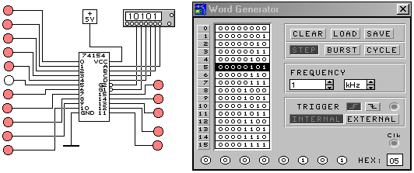
Рис. 6

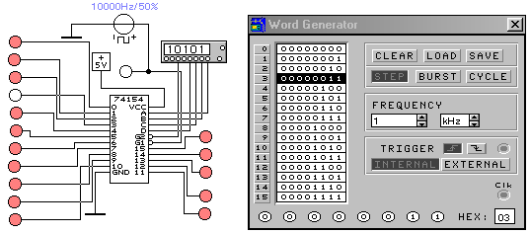
Рис. 7

Застосування шифраторів та дешифраторів
Перетворення десяткових цифр у двійкову систему числення. Принцип роботи шифратора, а саме, перетворення цифри, яка задається сигналом “1” на відповідній вхідній шині, може бути покладений для перетворення десяткових цифр у двійкову систему числення. Схему такого перетворення наведено на рис. 8.
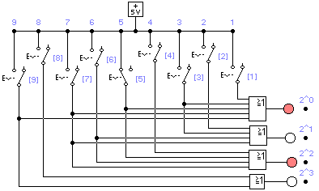
Рис. 8

Перетворення кодів. Нехай потрібно перетворити двійковий код D₁ (8-4-2-1) у код D₂ (2-4-2-1). Для цього складають таблицю (табл. 3), в якій кожній комбінації в коді 8-4-2-1 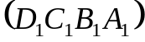 ставиться у відповідність комбінація 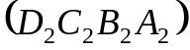 у коді 2-4-2-1. Таку таблицю можна розглядати як набір чотирьох таблиць для визначення комбінаційних функцій D₂, C₂, B₂ і A₂, аргументами яких є змінні D₁, C₁, B₁ і A₁. На рис. 9 наведено зображення шуканих функцій у вигляді К-карт, які є частково визначеними. З метою одержання мінімальних форм символ “х” можна замінювати на 0 або 1. Тут же наведено логічну схему, яка здійснює таке перетворення.
Таблиця 3
 | 8 | 4 | 2 | 1 | 2 | 4 | 2 | 1
 | D₁ | C₁ | B₁ | A₁ | D₂ | C₂ | B₂ | A₂
0 | 0 | 0 | 0 | 0 | 0 | 0 | 0 | 0
1 | 0 | 0 | 0 | 1 | 0 | 0 | 0 | 1
2 | 0 | 0 | 1 | 0 | 0 | 0 | 1 | 0
3 | 0 | 0 | 1 | 1 | 0 | 0 | 1 | 1
4 | 0 | 1 | 0 | 0 | 0 | 1 | 0 | 0
5 | 0 | 1 | 0 | 1 | 0 | 1 | 0 | 1
6 | 0 | 1 | 1 | 0 | 0 | 1 | 1 | 0
7 | 0 | 1 | 1 | 1 | 0 | 1 | 1 | 1
8 | 1 | 0 | 0 | 0 | 1 | 1 | 1 | 0
9 | 1 | 0 | 0 | 1 | 1 | 1 | 1 | 1

0 | 0001 | 0101 | 0
0 | 0011 | 0111 | 0
x | x | x | x
0 | 1001 | x | x
A₂=A₁
0 | 0 | 0 | 0
0010 | 0011 | 0111 | 0110
x | x | x | x
1000 | 1001 | x | x
B₂=D₁+B₁

0 | 0 | 0 | 0
0 | 0 | 0 | 0
x | x | x | x
1000 | 1001 | x | x
D₂=D₁
0 | 0 | 0101 | 0100
0 | 0 | 0111 | 0110
x | x | x | x
1000 | 1001 | x | x
C₂=D₁+C₁

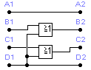

Рис. 9
Реалізація логічних функцій за допомогою дешифратора. У випадку, якщо дешифратор з інверсними виходами, то для реалізації логічних функцій додатково потрібно мати відповідну кількість елементів “і-не” та “або”. На рис.10 за допомогою дешифратора реалізовано функцію 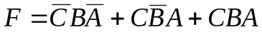, тобто функцію, яка на двійкових наборах 010, 101 і 111 приймає значення 1, а на інших – значення 0.
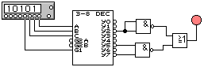
Рис. 10

